



XXX客户
无线迁移方案

深圳市信锐网科技术有限公司

2022年9月

文档控制

修改记录

日期 | 作者 | 版本 | 状态 | 备注
20220905 | 肖宇 | 1.0 | 新订 | 完成迁移方案模板编写
20220914 | 肖宇 | 1.1 | 修改 | 新增回退判断条件
文档修改状态包含新订、修改、删除
文中所有红色字体，意在标注需修改内容，修改完成正式版本后，需要对红色标注内容进行修改和删除，再提交给到客户；

目录
第1章 背景介绍 1
1.1 环境介绍 1
1.2 迁移目的 1
1.3 迁移对象 1
1.4 迁移时间 2
第2章 迁移前准备 2
2.1 材料准备 2
2.2 参与人员 2
2.3 迁移思路 2
第3章 迁移影响 3
第4章 迁移步骤 3
4.1 迁移前业务验证 3
4.2 迁移前设备状态 3
4.3 迁移前配置备份 3
4.4 迁移详细步骤 7
4.5 迁移操作截图 7
第5章 迁移后验证 15
5.1 业务状态验证 15
5.2 设备状态验证 16
第6章 注意事项 16
第7章 回退方案 16
第8章 迁移后值守 17

背景介绍

环境介绍
此处可以按照客户处实际环境内容进行阐述，并贴上对应的拓扑图
XXX客户总部现有一台NAC-6300（以下简称旧中心端）。同时3个分支分别部署3台NAC-6100，通过集结号2.0管理模式加入到总部NAC-6300中心端。旧中心端与分支平台都激活了AP。无线网络为集中认证、本地转发。现总部新采购了一台NMC-8820（以下简称新中心端），需要将3个分支控制器及所有AP都迁移至新中心端。

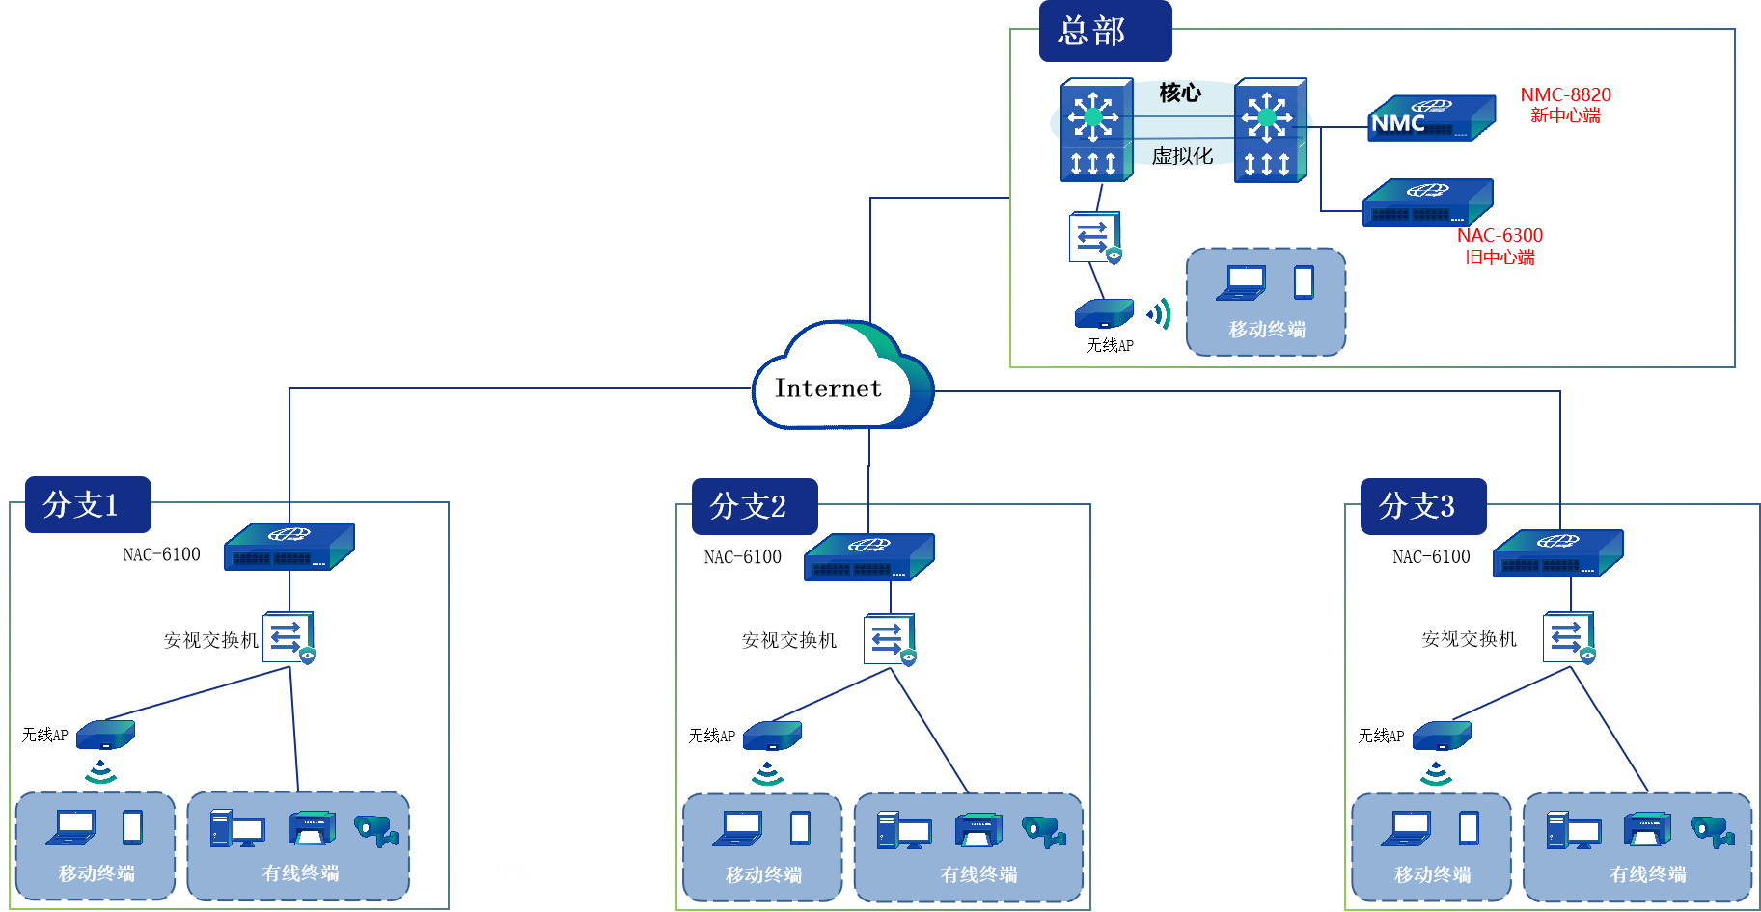

迁移目的
后期需要新增较多分支控制器，总部中心端控制器硬件资源不足，需要替换成硬件型号更高的设备。同时新增的分支控制器版本都是最新的，旧中心端需要进行升级操作。旧中心端版本由NAC3.8.2.0升级至NMC3.9.0 R1，同时旧分支控制器也需要升级至NAC390R1版本

迁移对象
设备名称 | 设备型号 | 管理AP数 | IP地址 | 当前版本 | 迁移后版本
旧中心端 | NAC-6300 | 50 | 10.1.1.250 | NAC3.8.2.0 | /
新中心端 | NMC-8820 | 50 | 10.1.1.240 | NMC3.9.0R1 | /
分支1 | NAC-6100 | 100 | 10.1.1.101 | NAC3.8.2.0 | NAC3.9.0R1
分支2 | NAC-6100 | 100 | 10.1.1.102 | NAC3.8.2.0 | NAC3.9.0R1
分支3 | NAC-6100 | 100 | 10.1.1.103 | NAC3.8.2.0 | NAC3.9.0R1

迁移时间
2022年9月5日晚上21:30至晚上23:30

迁移前准备

材料准备
XXX客户准备：
1、确定网络中断窗口时间
2、提前下发通知（迁移过程中无线将会断开，需要提前下发断网通知）
3、提供可以登录的网络环境（访控开通、高权账号等）
4、机房管理权限（升级失败回退可能需甲方协助进入机房）
信锐工程师准备：
1、Console线、升级工具及升级安装包（升级前校验MD5值）
2、同型号设备备机（NAC3.8.2.0）
3、升级后控制器补丁包（如有）
4、详细的升级方案（包含问题回退方案）
5、升级后现场验证

参与人员
信锐交换机升级过程中需参与各方如下：
参与方 | 参与人员 | 联系方式 | 备注
XX客户 | 张XX | 13333333331
信锐技术工程师 | 王XX | 13333333332

迁移思路
- 验证业务是否正常，AP是否固定IP地址，旧中心端与分支控制器是否存在补丁包；
- 使用最新的巡检工具对旧中心端及分支控制器进行巡检，查看是否存在问题；
- 备份旧中心端与分支控制器的配置文件；
- 截图保留关键配置及设备在线情况，将离线设备单独截图保存；
- 检查新中心端序列号是否正常，AP/交换机授权数量是否足够；
- 将旧中心端的配置文件全部导入新中心端，修改新中心端的管理IP及路由；打上补丁包（如有）。
- 首先迁移旧中心端AP：修改新中心端上的接入点参数，主控制器IP为新中心端IP；
- 导出旧中心端AP列表，修改AP发现控制器IP为新中心端IP，再导入新中心端；
- 修改旧中心端接入点参数，主控制器IP为新中心端的IP；
- 禁用旧中心端与AP通信的网口1分钟，AP会自动上线至新中心端；
- 再迁移分支控制器：导出旧中心端的控制器列表，将控制器列表导入到新中心端；
- 分别登录分支控制器，修改中心控制器主地址为新中心端IP，分支控制器会上线至新中心端。
- 待AP及分支控制器全部迁移完成后，再用巡检工具分别巡检一次，查看是否存在问题。

迁移影响
旧中心端AP迁移过程中，中心端无线网络会中断，直至升级完成后AP自动同步版本成功，无线网络才能够正常发出，业务恢复正常。
分支控制器迁移过程中，分支无线业务不受影响。

迁移步骤

迁移前业务验证
验证迁移前的无线，在中心端与分支的AP下均能正常认证，正常访问业务，并记录正常状态；具体截图如下：

迁移前设备状态
验证迁移前中心端与分支上AP和交换机的状态：在线、离线等；具体截图如下：

迁移前配置备份
迁移前对旧中心端与分支控制器进行配置备份，包括配置文件、访客数据库、数据分析库、网络备份配置；导出接入点/交换机列表，用户列表、MAC地址库，具体文件如下：

备份配置：
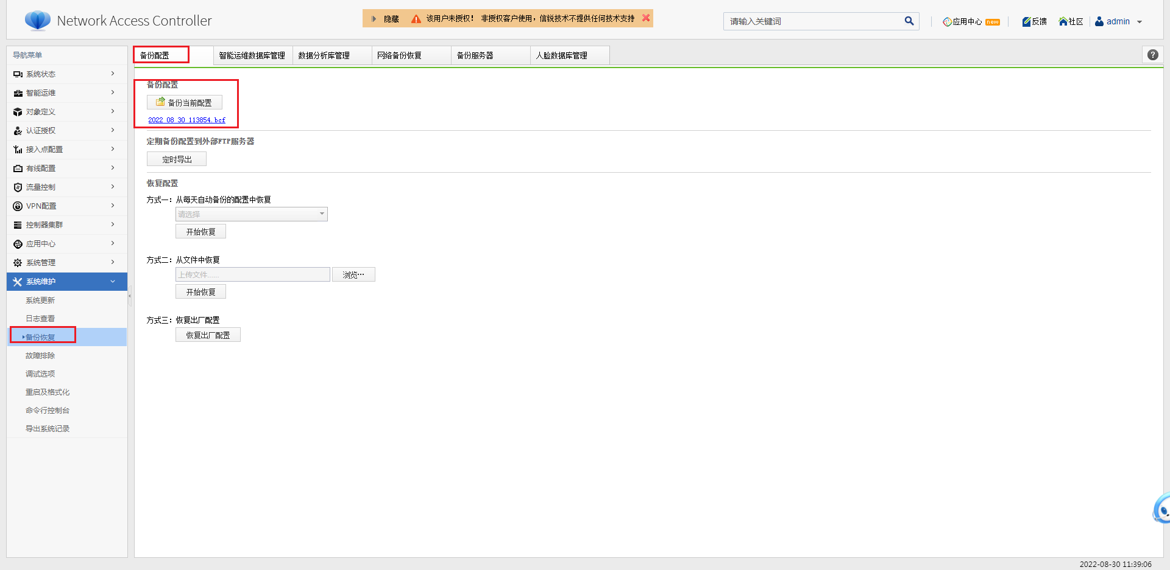

备份访客数据库：
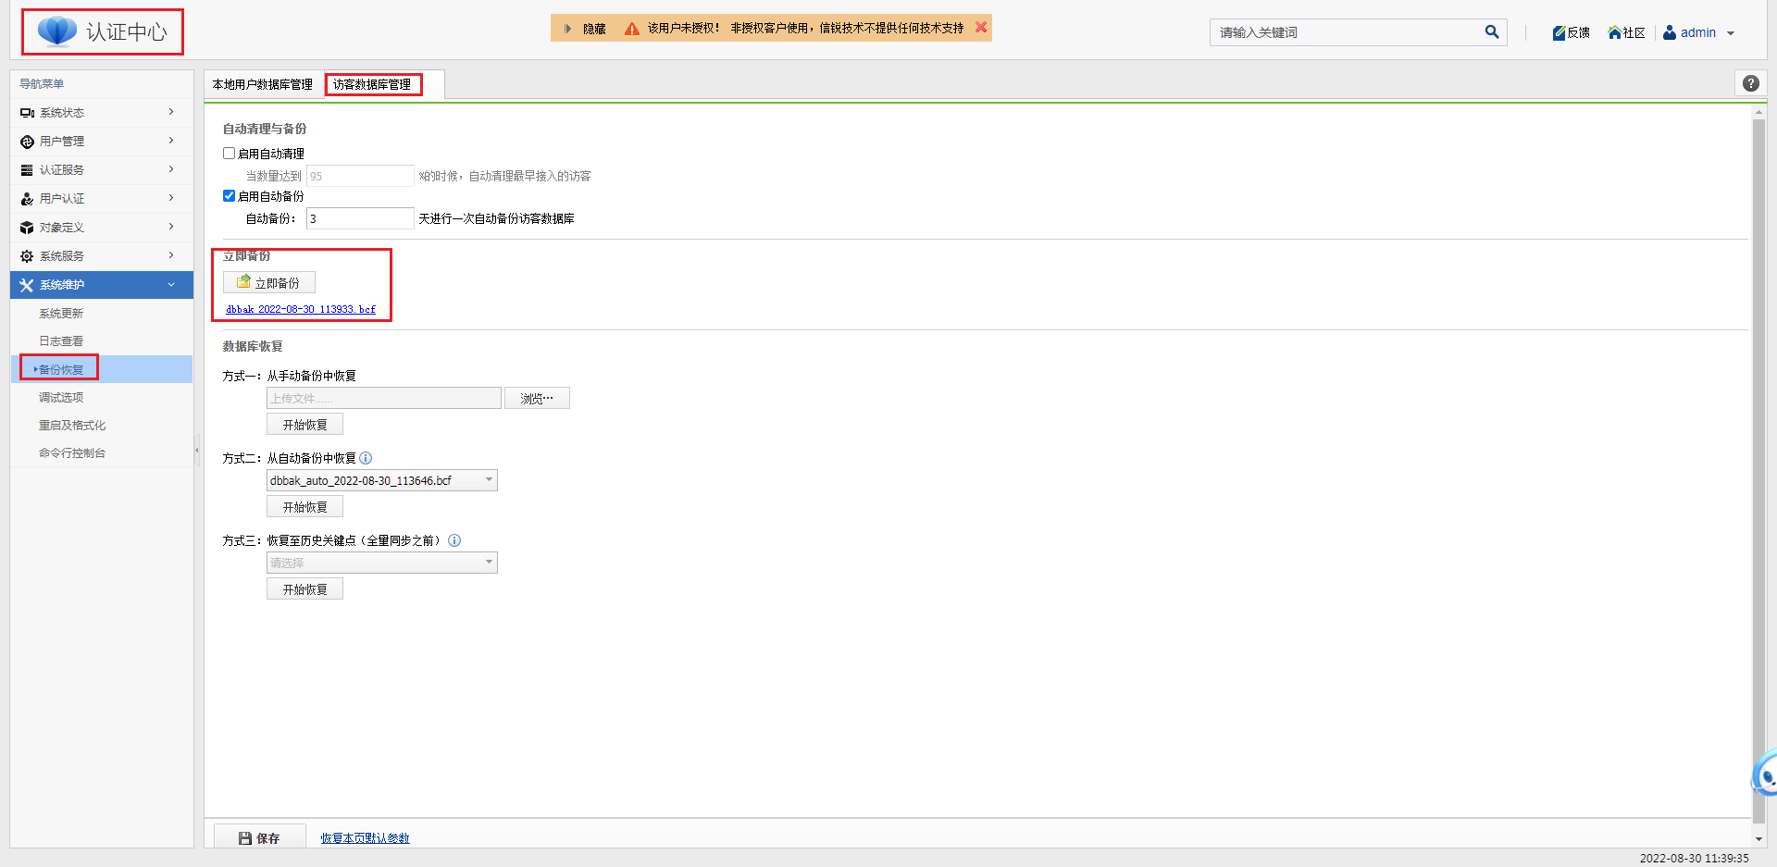

备份本地用户：
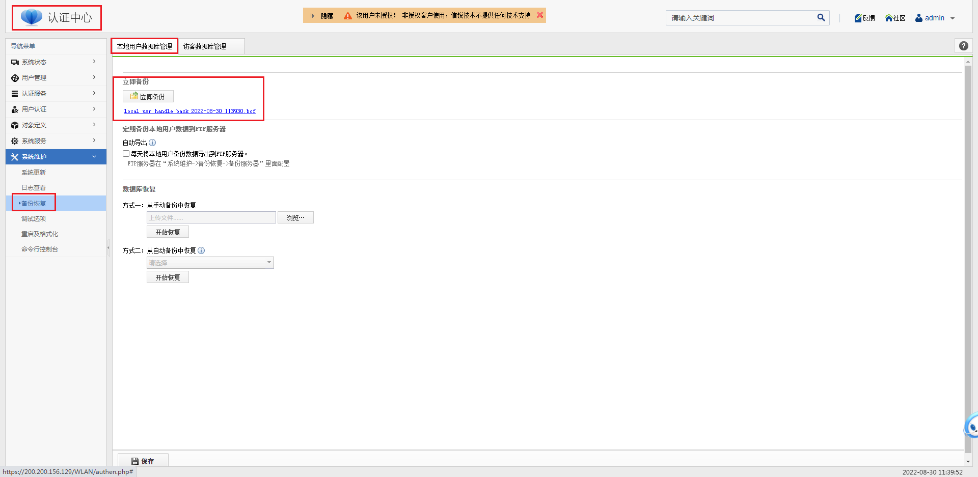

备份网络配置：
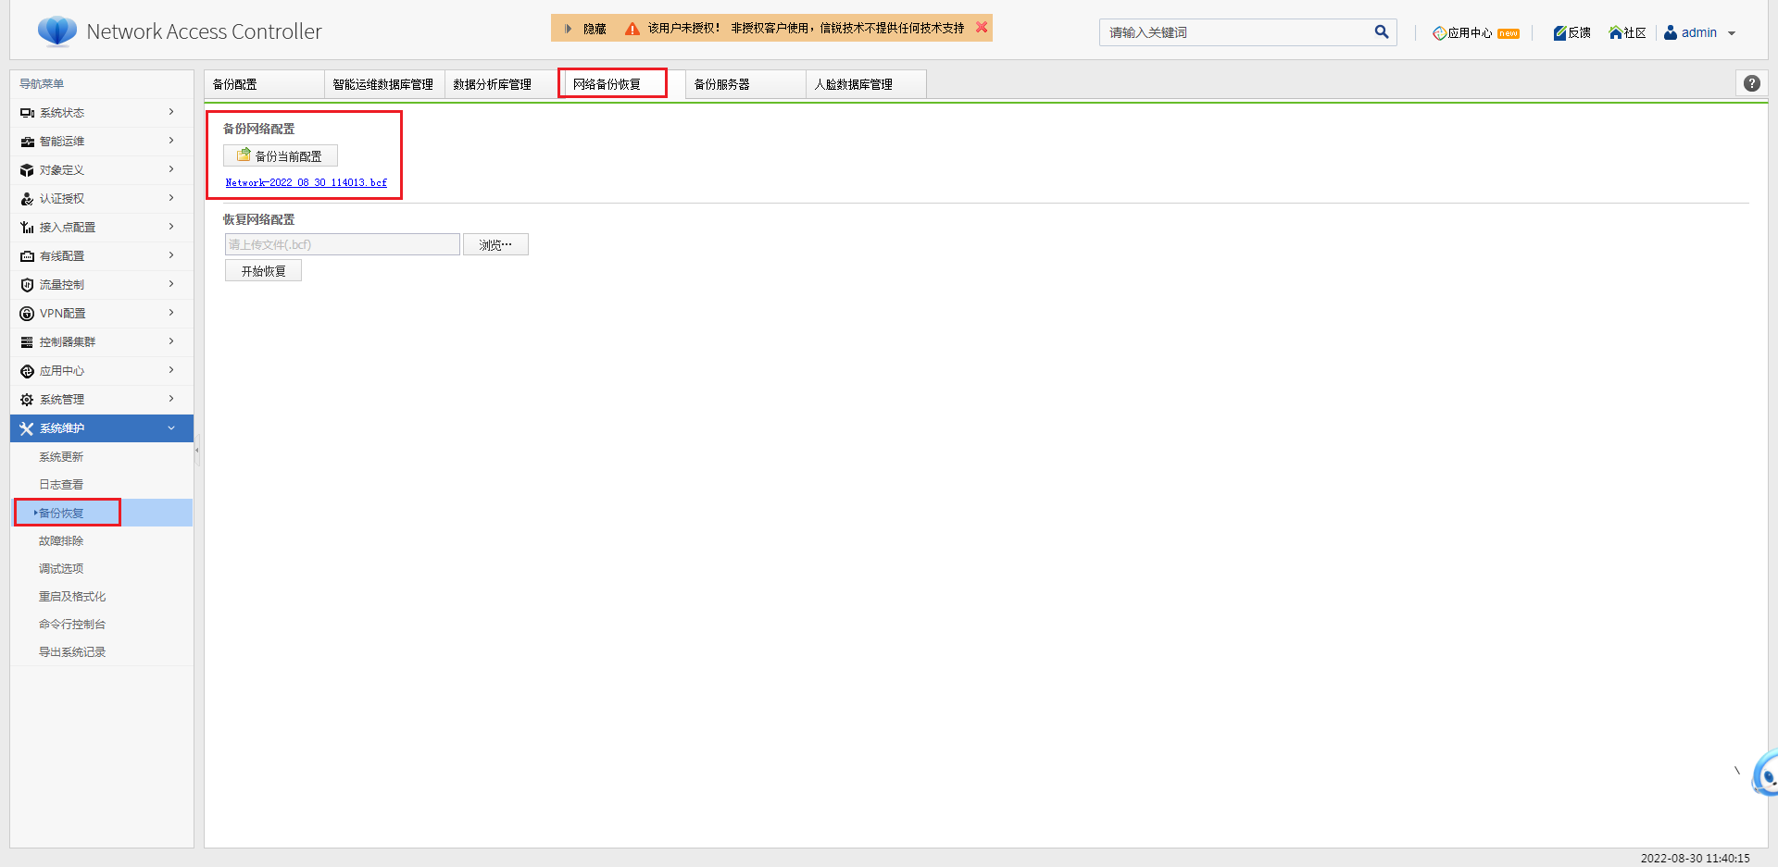

备份MAC地址库：
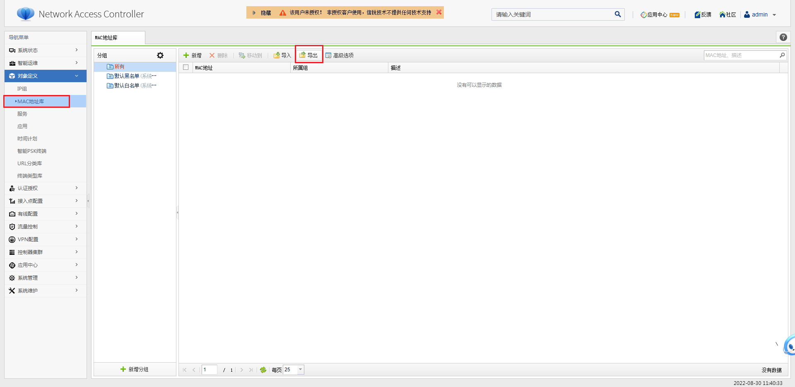

备份数据分析库：
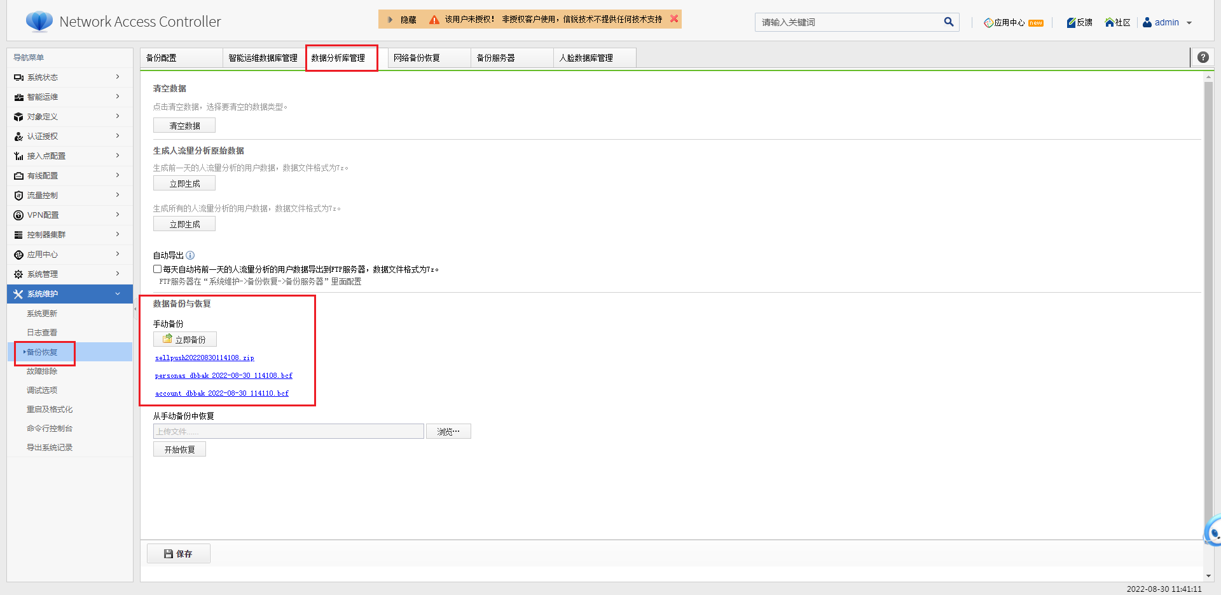

迁移详细步骤
序号 | 相关操作 | 起始时间 | 结束时间 | 预计历时 | 备注
1 | 验证业务、备份配置、保存截图 |  |  |  | 升级前准备
2 | 使用最新的巡检工具，巡检旧中心端与分支控制器 |  |  |  | 巡检发现问题，解决后再进行迁移
3 | 验证新中心端序列号是否正常 | 21:30 | 21:40 | 10分钟
4 | 打开录屏软件，记录操作过程 | 21:40 | 21:45 | 5分钟
5 | 电脑直连新中心端manage口，将旧中心端的配置文件、访客数据库、数据分析库、网络备份配置；接入点/交换机列表，用户列表、MAC地址库全部导入新中心端 | 21:45 | 22:00 | 15分钟
6 | 给新中心端打上补丁包（如有） | 22:00 | 22:05 | 5分钟
7 | 修改新中心端的管理IP及路由，验证新中心端网络是否正常 | 22:05 | 22:10 | 5分钟
8 | 修改新中心端上的接入点参数，主控制器IP为新中心端IP | 22:10 | 22:15 | 5分钟
9 | 导出旧中心端AP列表，修改AP发现控制器主IP为新中心端IP，备IP为旧中心端IP，再导入新中心端 | 22:15 | 22:20 | 5分钟 | 防止AP在新旧控制器都不上线
10 | 新中心端登录云管家，将AP批量启用云发现 | 22:20 | 22:25 | 5分钟 | 最后的应急手段
11 | 修改旧中心端接入点参数，主控制器IP为新中心端的IP | 22:25 | 22:30 | 5分钟
12 | 禁用旧中心端与AP通信的接口，等待一分钟（AP隧道保活时间），中心端AP开始逐步迁移 | 22:30 | 22:40 | 10分钟 | 迁移中心端AP，无线业务开始中断
13 | 导出旧中心端的控制器列表，将控制器列表导入到新中心端 | 22:40 | 22:50 | 10分钟
14 | 分别登录分支控制器，修改中心控制器主地址为新中心端IP，分支控制器会上线至新中心端。 | 22:50 | 23:00 | 10分钟 | 迁移分支控制器，不影响无线业务
15 | 检查中心端与分支的无线认证是否正常，业务能否正常访问，并做好记录 | 23:00 | 23:30 | 30分钟
16 | 迁移完成，使用巡检工具再次巡检一遍 | 23:00 | 00:00 | 30分钟
 | 关闭录屏软件，保存操作记录

迁移操作截图
核对新中心端序列号是否正常：
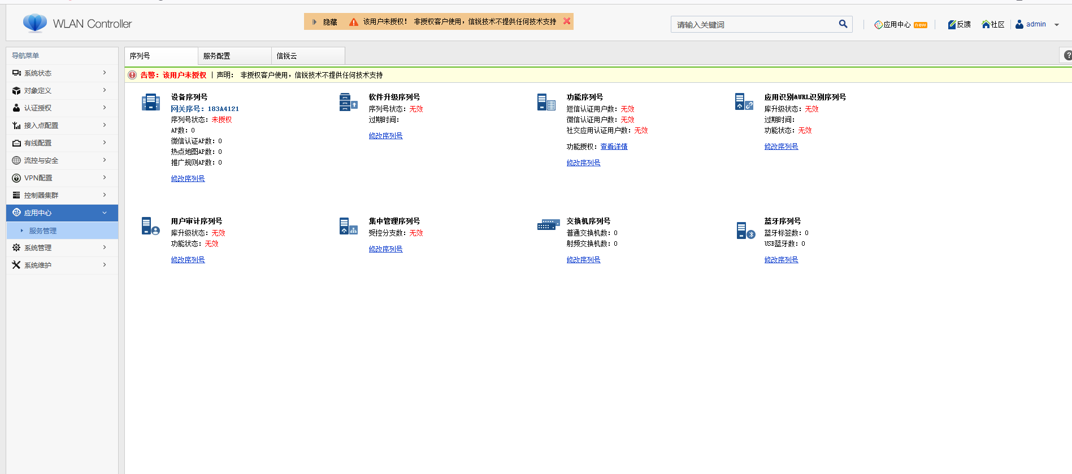

修改新中心端的管理IP及路由：
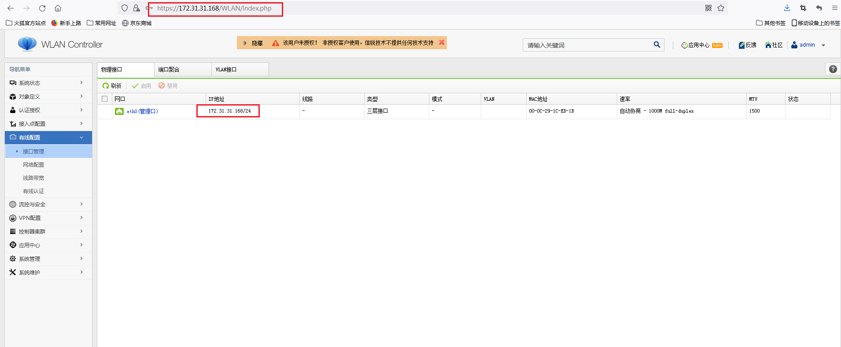
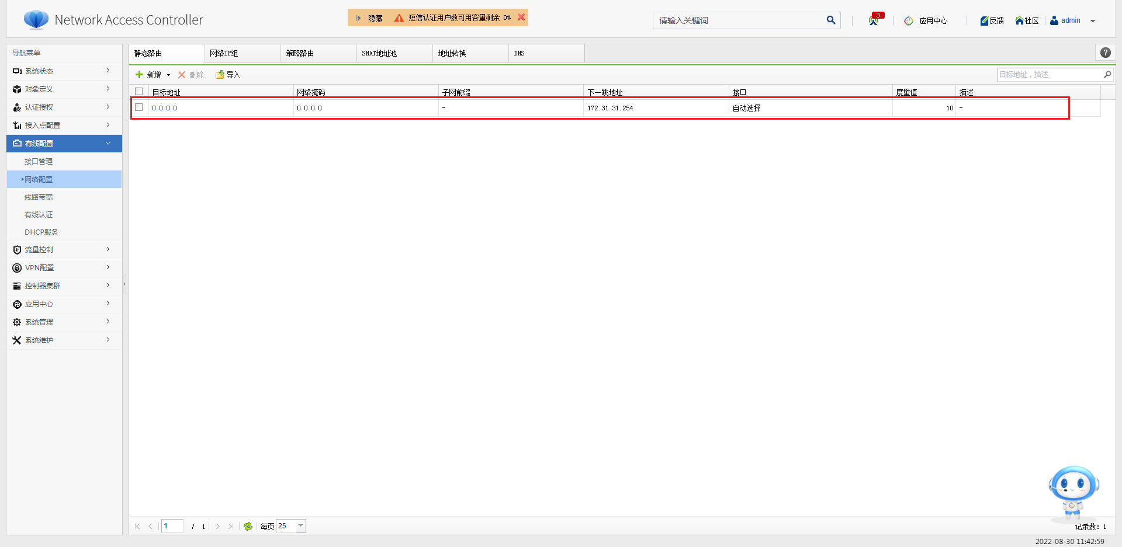

新中心端导入旧中心端配置：
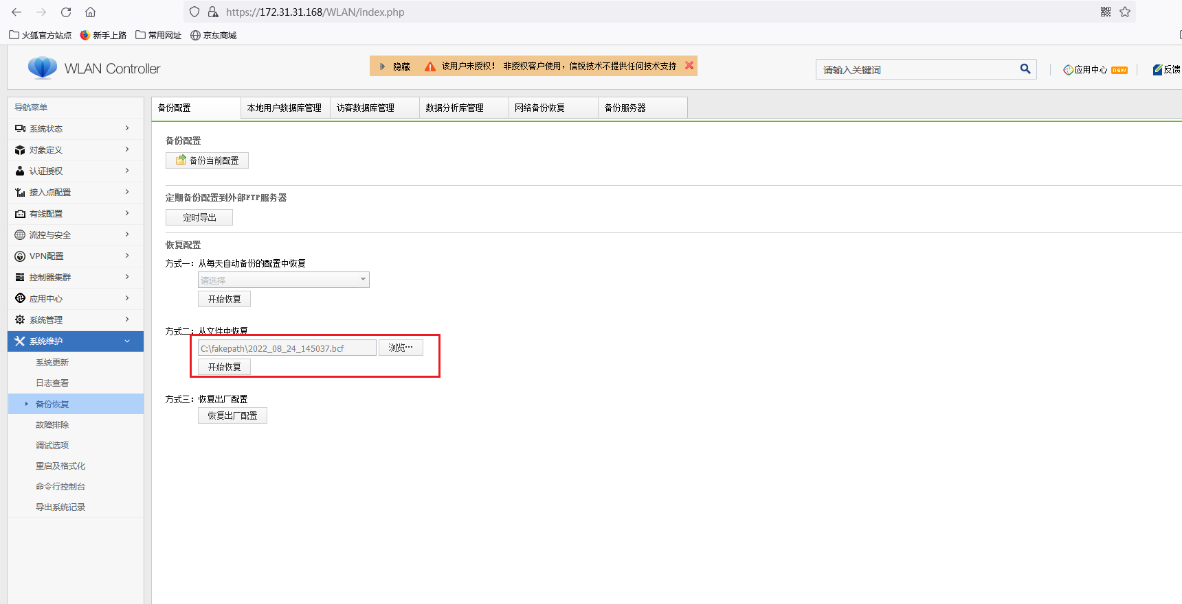

导入访客数据库：
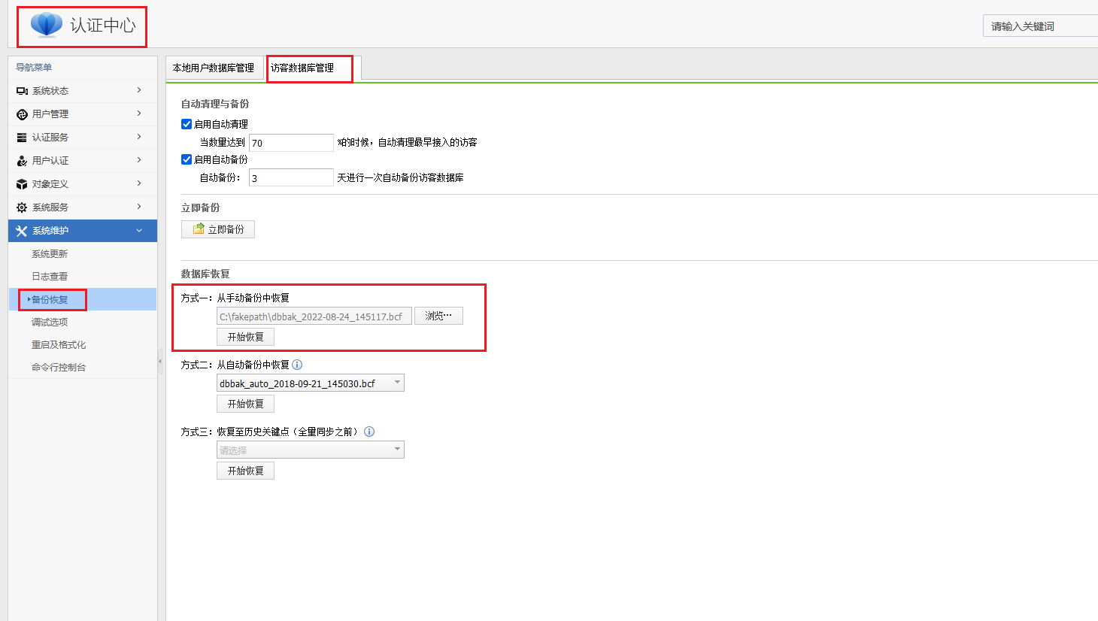

导入本地用户：
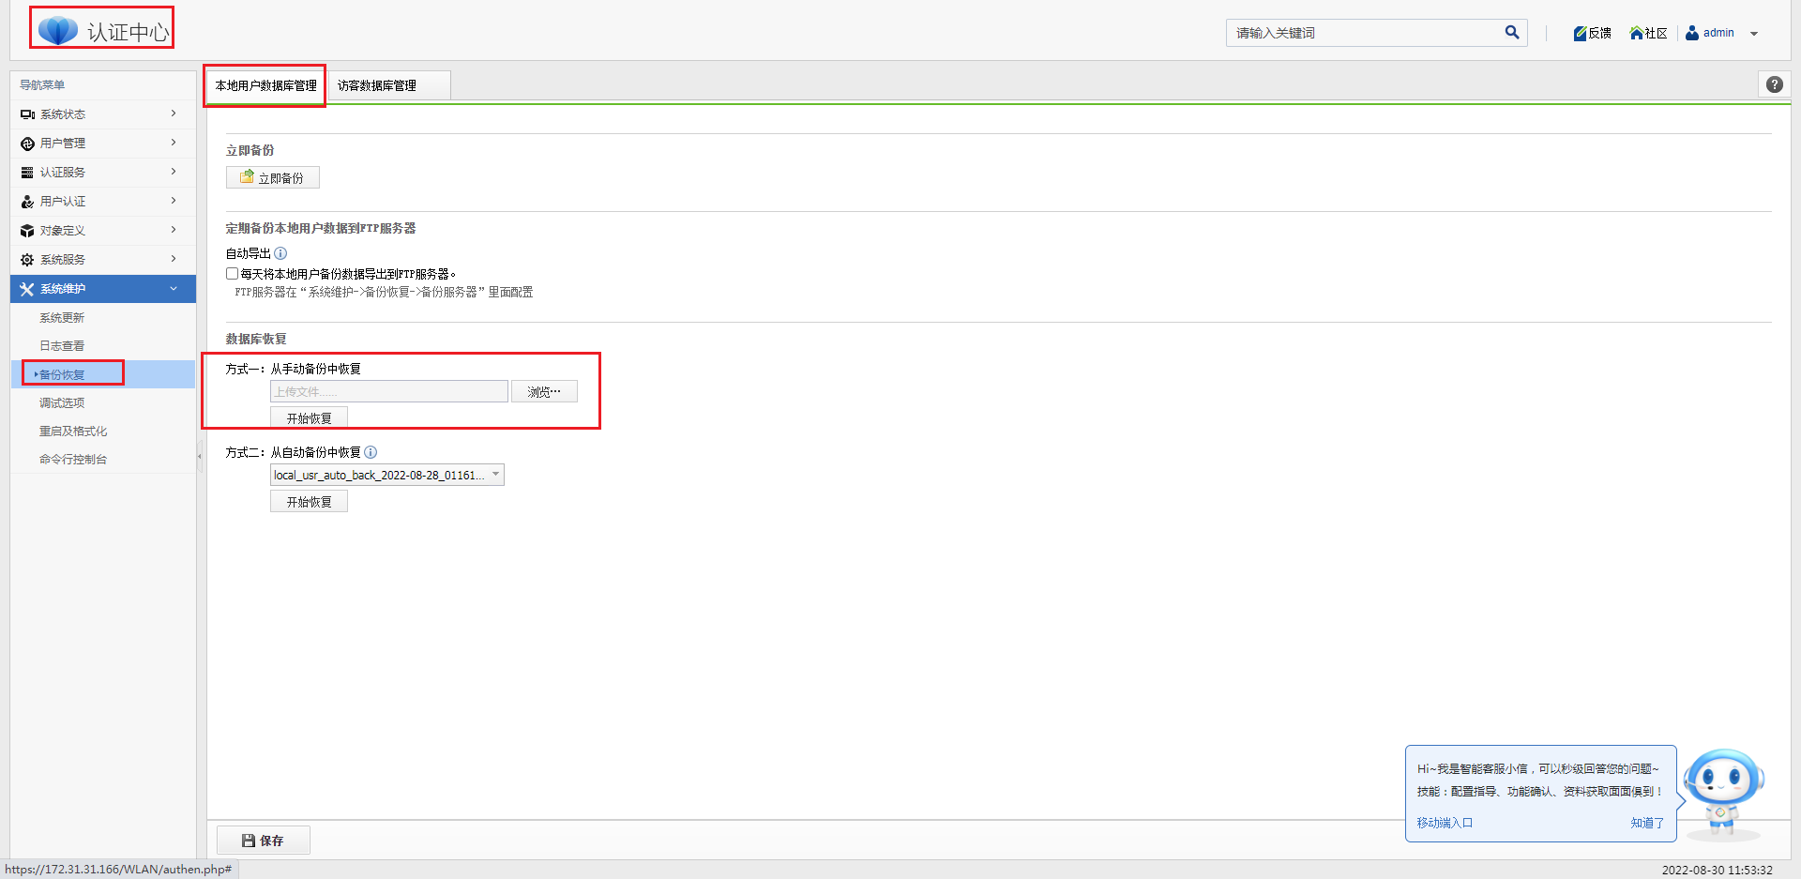

导入MAC地址库：（导入备份配置时会同步导入，可忽略该步骤）
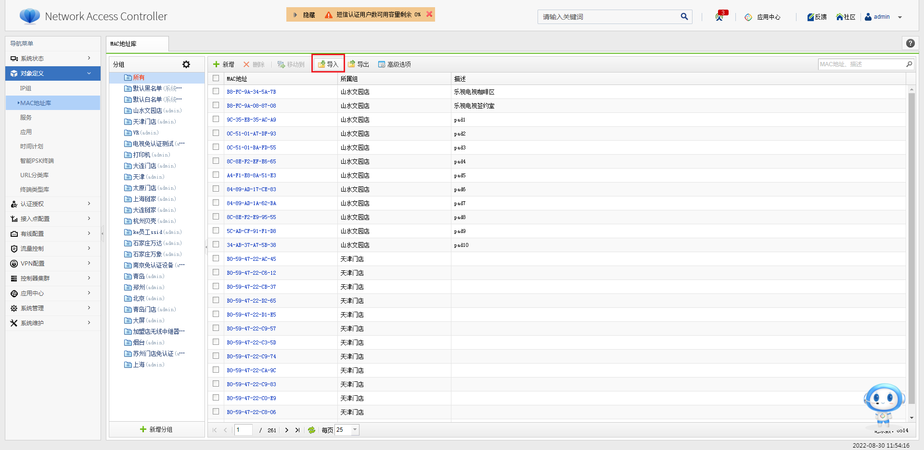

导入数据分析库：
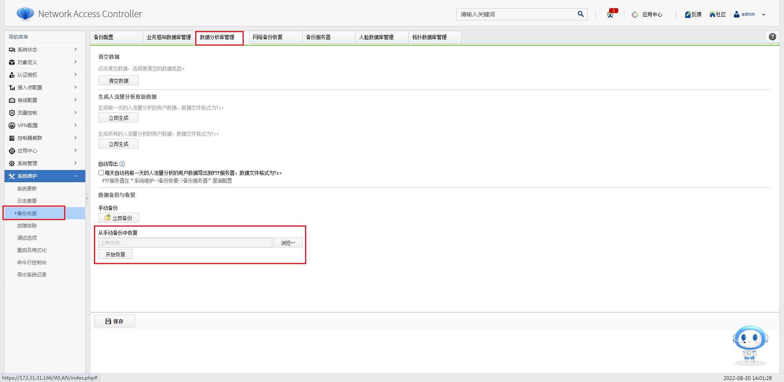

给新中心端打上补丁包：
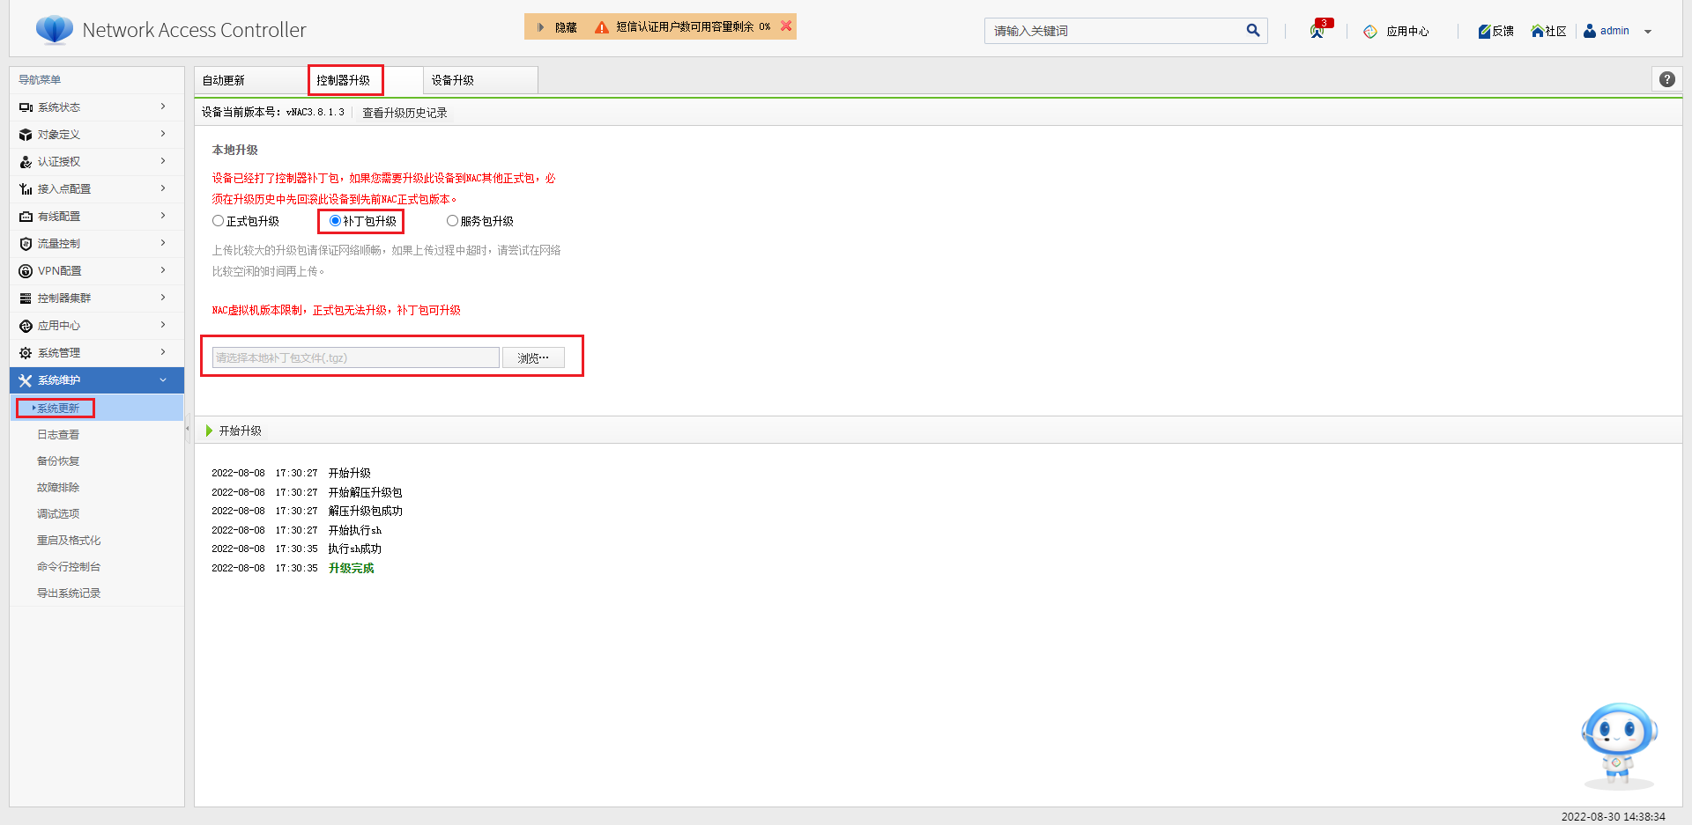

修改新中心端上的接入点参数，主控制器IP为新中心端IP，备控制器IP为旧中心端IP
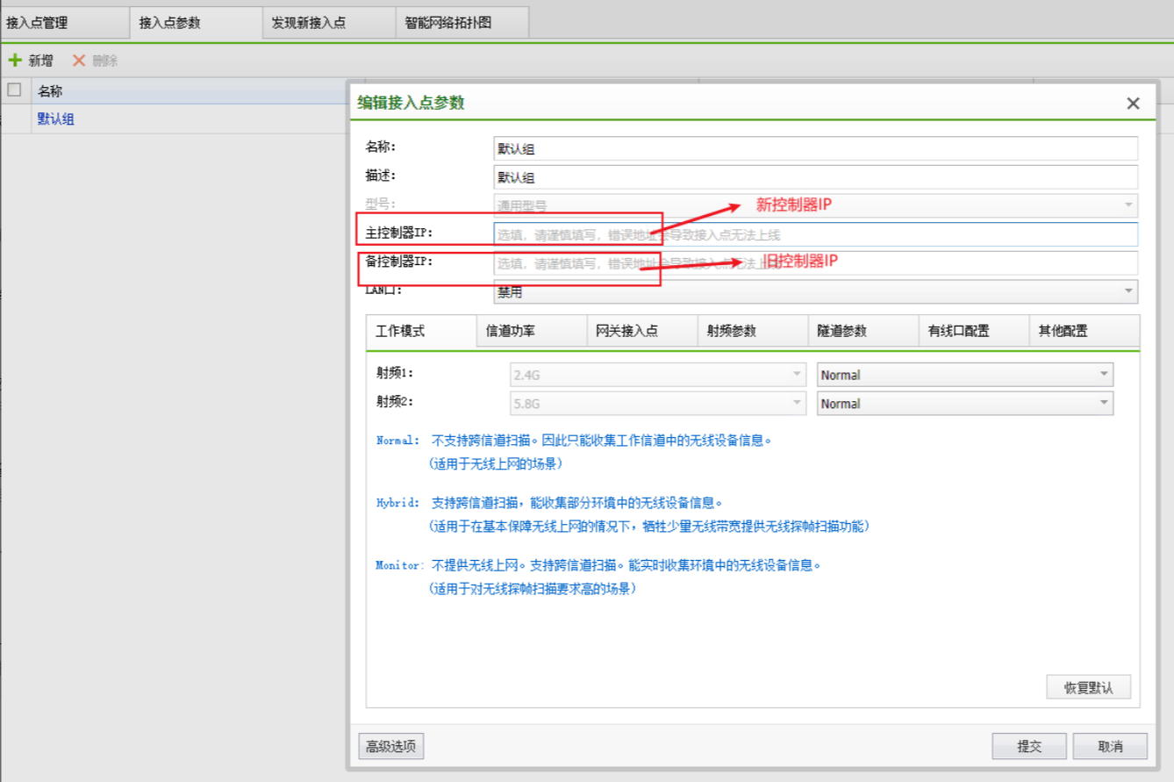

导出旧中心端AP列表（根据客户体量大小，经研发评估后，可选择分批次迁移）
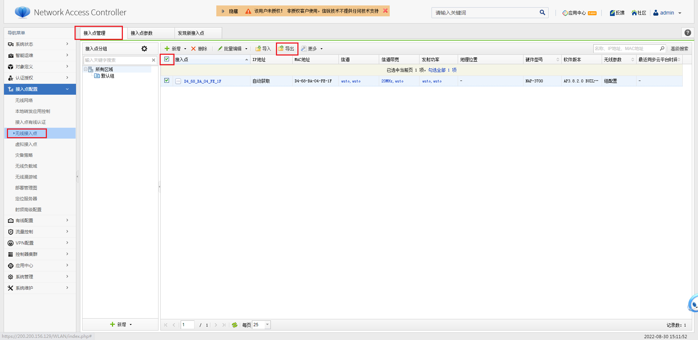

修改AP发现控制器IP为新中心端IP，再导入新中心端
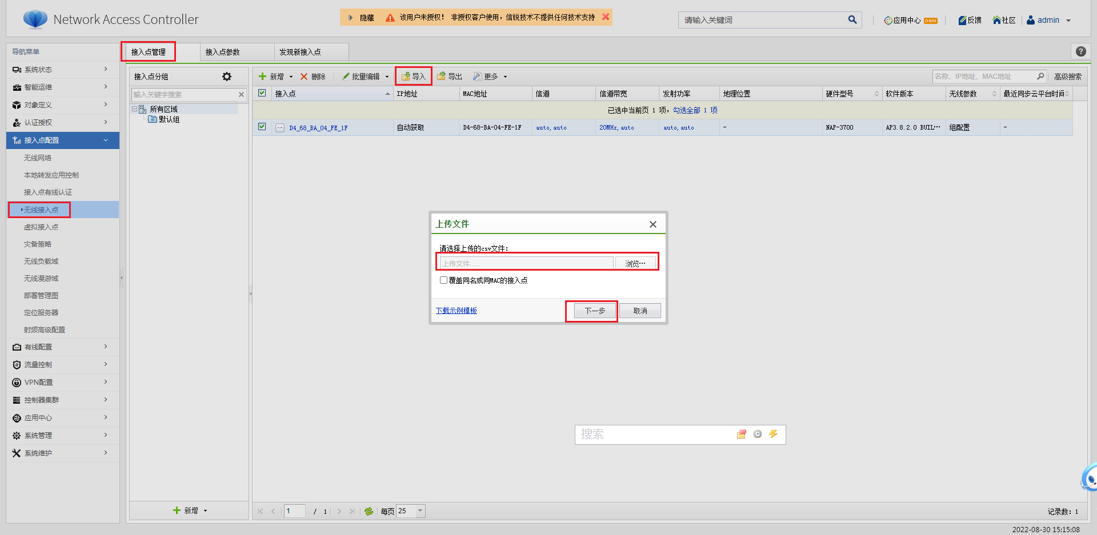

在新中心端内将AP批量启用云发现
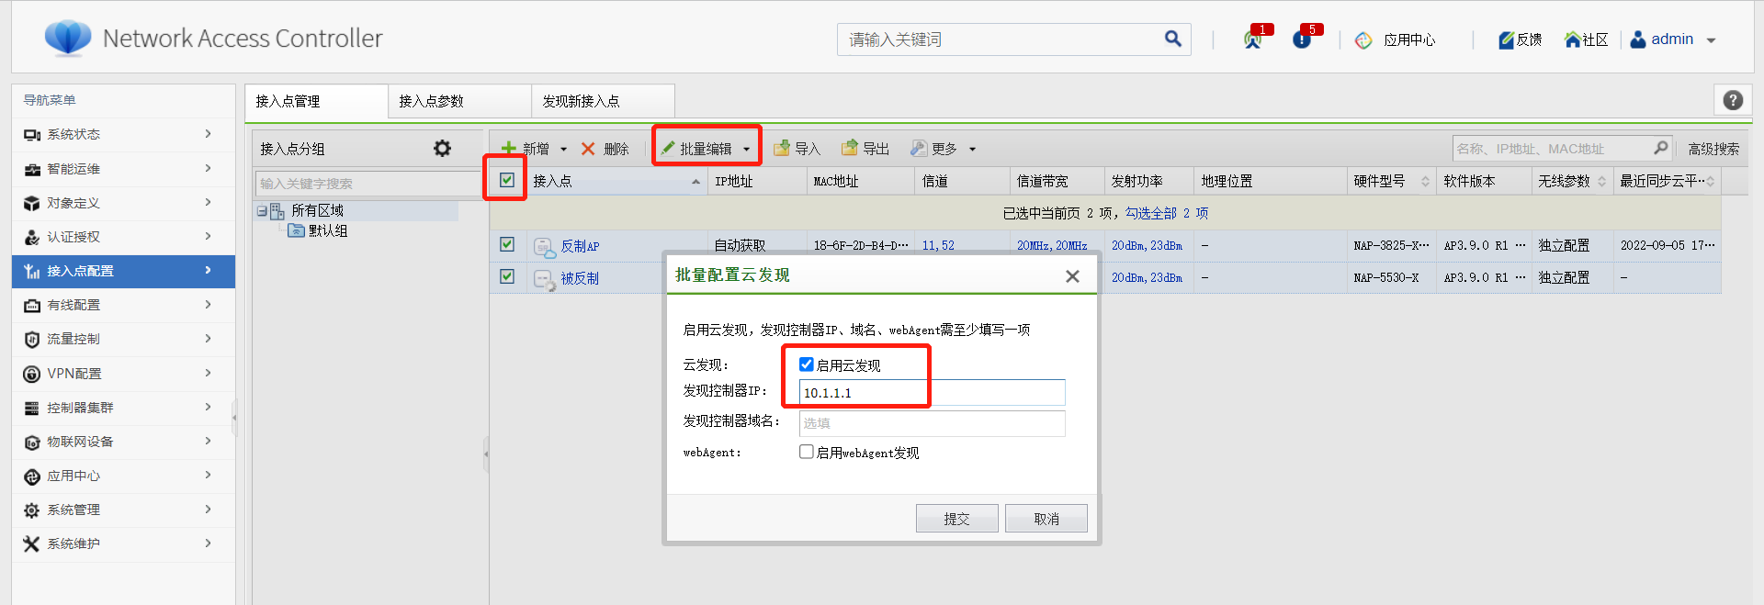

修改旧中心端接入点参数，主控制器IP为新中心端的IP
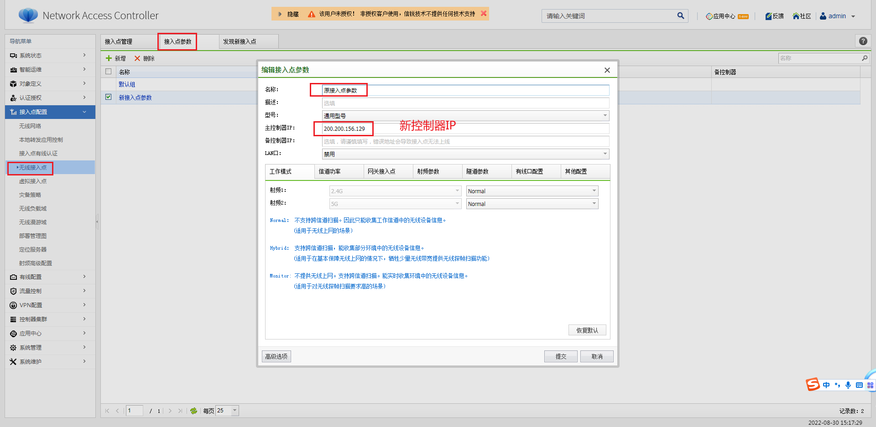

禁用旧中心端与AP通信的接口，等待一分钟
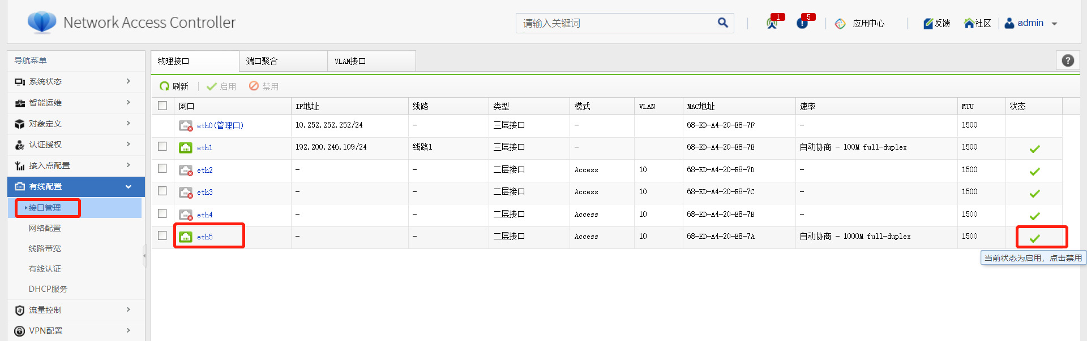

导出旧中心端控制器列表：
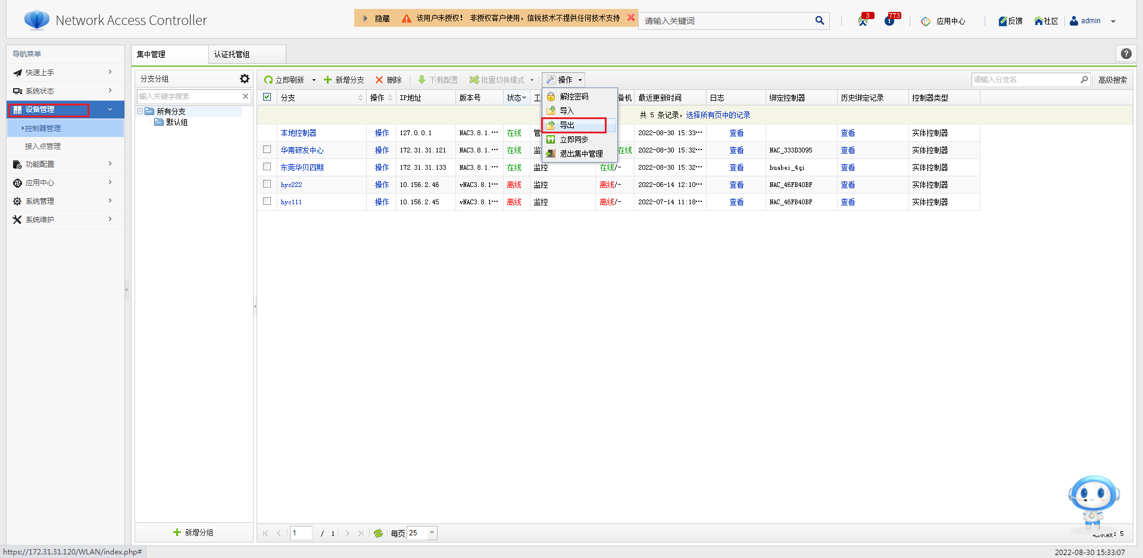

将控制器列表导入到新中心端
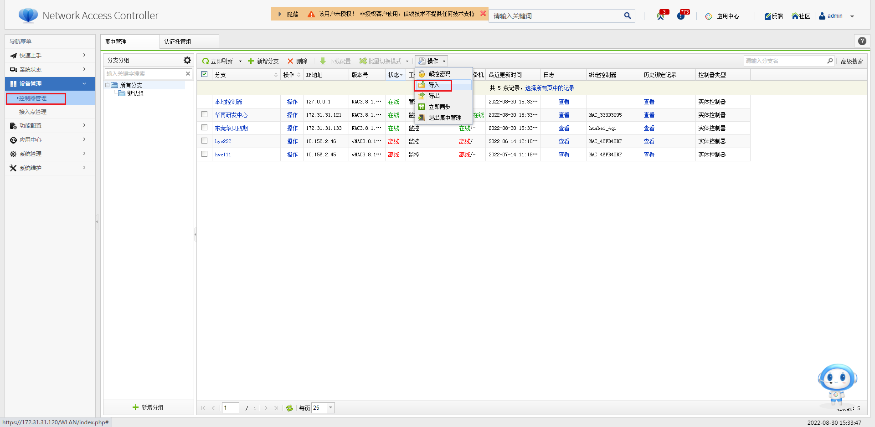

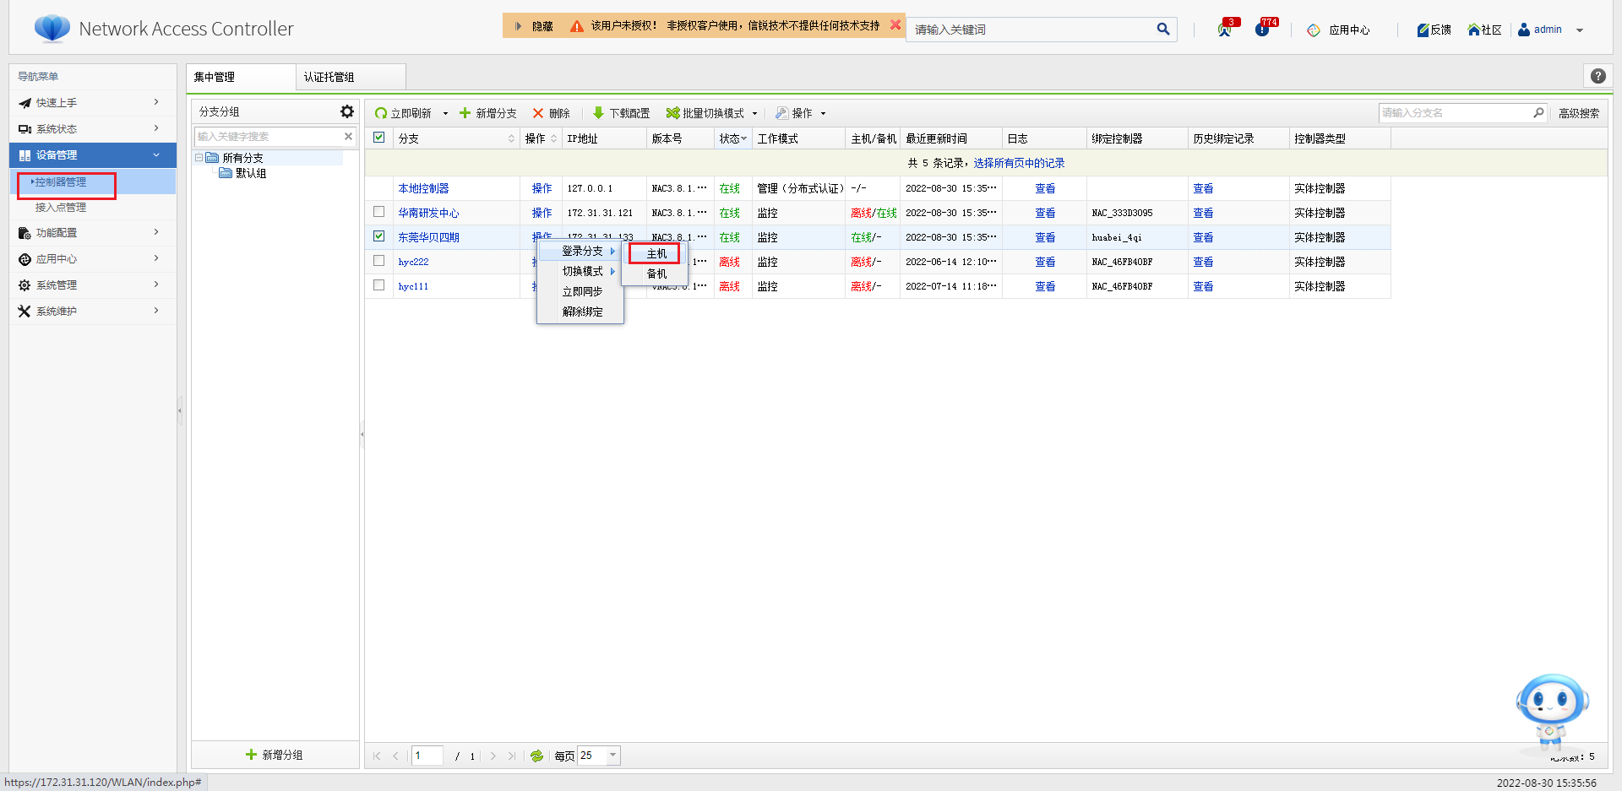
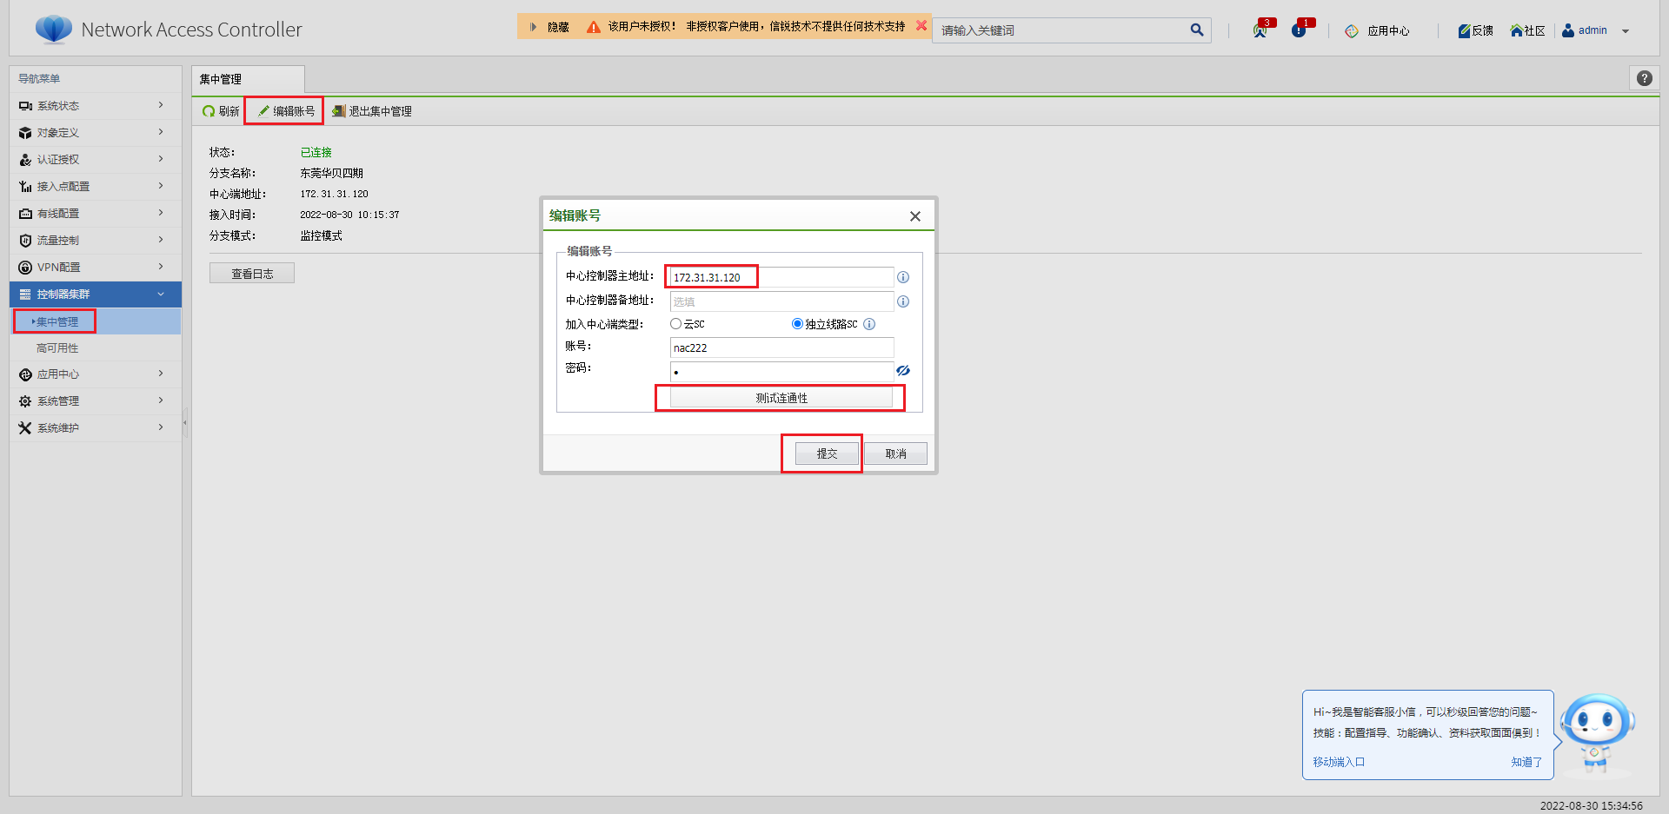

迁移后验证

业务状态验证
验证升级后的无线认证正常、业务系统可以正常提供服务，并记录正常状态；具体截图如下：

验证中心端修改无线网络，配置可以下发给网点控制器和AP；具体截图如下：

设备状态验证
验证升级后的AP及交换机的在线情况；具体截图如下：

验证中心端和网点控制器后台进程是否正常；具体截图如下：

appinit_cli info|grep dead

注意事项
1）低于3742R1版本的旧控制器，需要先升级至3742R1版本及以上，才能按照该方案互导配置；
2）若新中心端是虚拟机，需要根据客户当前的业务量、当前设备型号，找研发进行性能评估，给出新设备硬件参数：CPU型号、CPU核数、内存大小、磁盘大小；
3）若评估的新虚拟机CPU型号大于8核，那么需要新制作对应低版本的ova镜像，用以支持超过8核需求；
4）升级前确认控制器是否打补丁包，除了中心端，分支端也是需要确认的；
5）新旧控制器配置互导，任何一方软控平台必须是VMware或深信服超融合版本，暂不支持阿里云、天翼云部署的软控配置互导；
6）版本在3742R1以上的集结号2.0中心端配置，可以直接导入到NMC里。但是需要提前开通集中转发/VLAN配置等NMC隐藏功能项（具体可参考选型表）。

回退方案
本次无线迁移如果出现不可控的异常问题，自行尝试处理达到变更窗口时间的30%时，立即联系对应的专家资源介入处理；若专家处理时间达到变更窗口时间的50%时，立即安排研发介入处理；若研发处理时间达到变更窗口时间的80%时，立即进入回退阶段。恢复业务，按照以下回退方案对设备进行回退，保证用户上网正常，待故障问题查明并有明确解决方案后，再根据修改后的方案进行实施。
1）检查电脑与控制器网络连接情况，确认是否有网线松动的情况；
2）按照升级步骤检查配置是否存在问题，排查故障原因；
3）电脑登录控制器后台，排查故障原因；
4）远程重启AP，看AP是否回到原来控制器上，并验证业务是否恢复正常；
5）将旧控制器配置导入临时备机上，重新接线并验证业务是否恢复正常；
6）联系值班专家/研发进行问题排查。

迁移后值守
根据客户需要提供升级后驻场12小时保障业务，或者次日早8点到场保障
客户业务重要，需要提供12小时驻场保障业务，本次由XXX保障
参与方 | 值守人员 | 联系方式 | 备注
XX客户 | 张XX | 13333333331
信锐技术工程师 | 王XX | 13333333332



中国广东省深圳市南山区学苑大道1001号南山智园A4栋
Block A4, Nanshan iPark,
No.1001 Xueyuan Road, Nanshan District, Shenzhen,
Guangdong Province, P. R. China (518055)
售前咨询热线：400-878-3313
售后服务热线：400-878-3389
网址：www.sundray.com.cn

